05.06.24

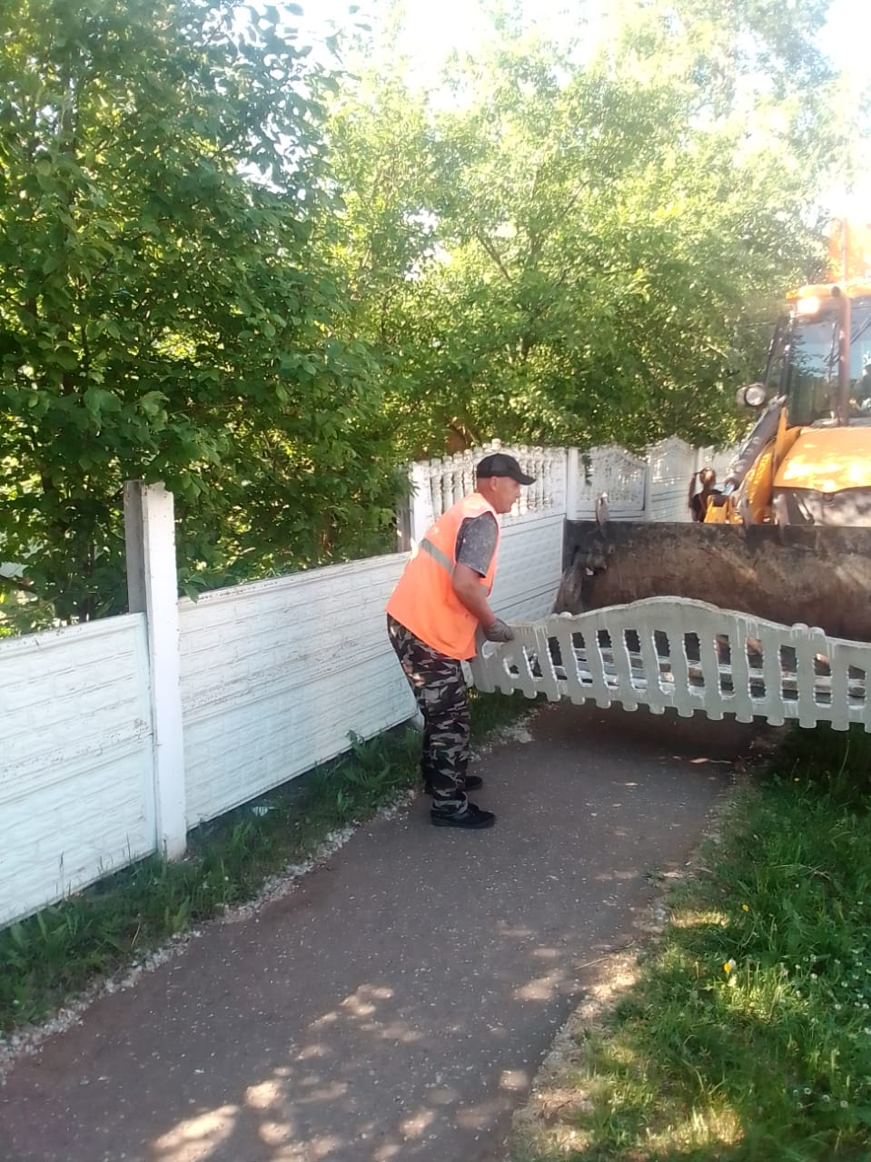

Ремонт забора ул.К.Маркса

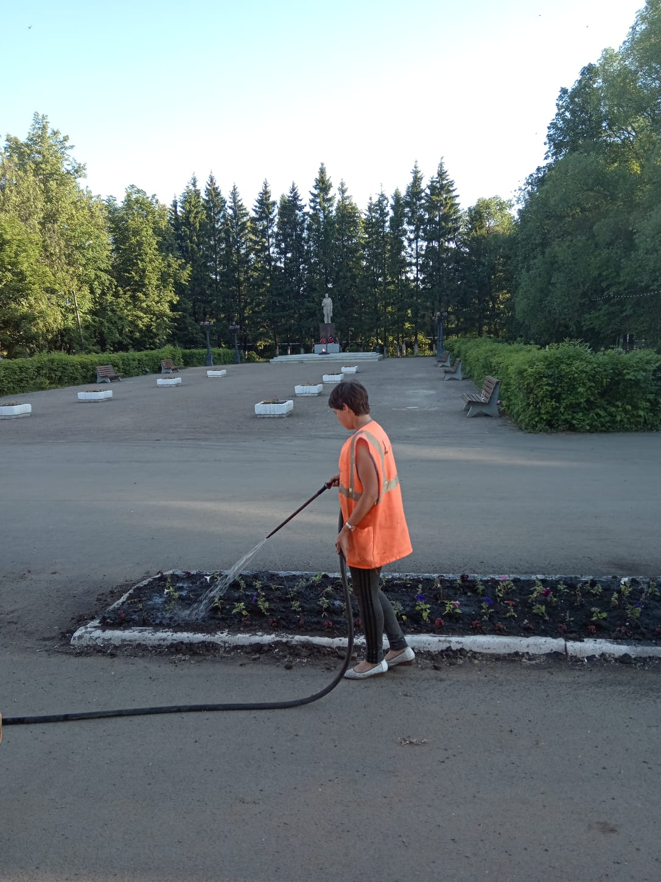

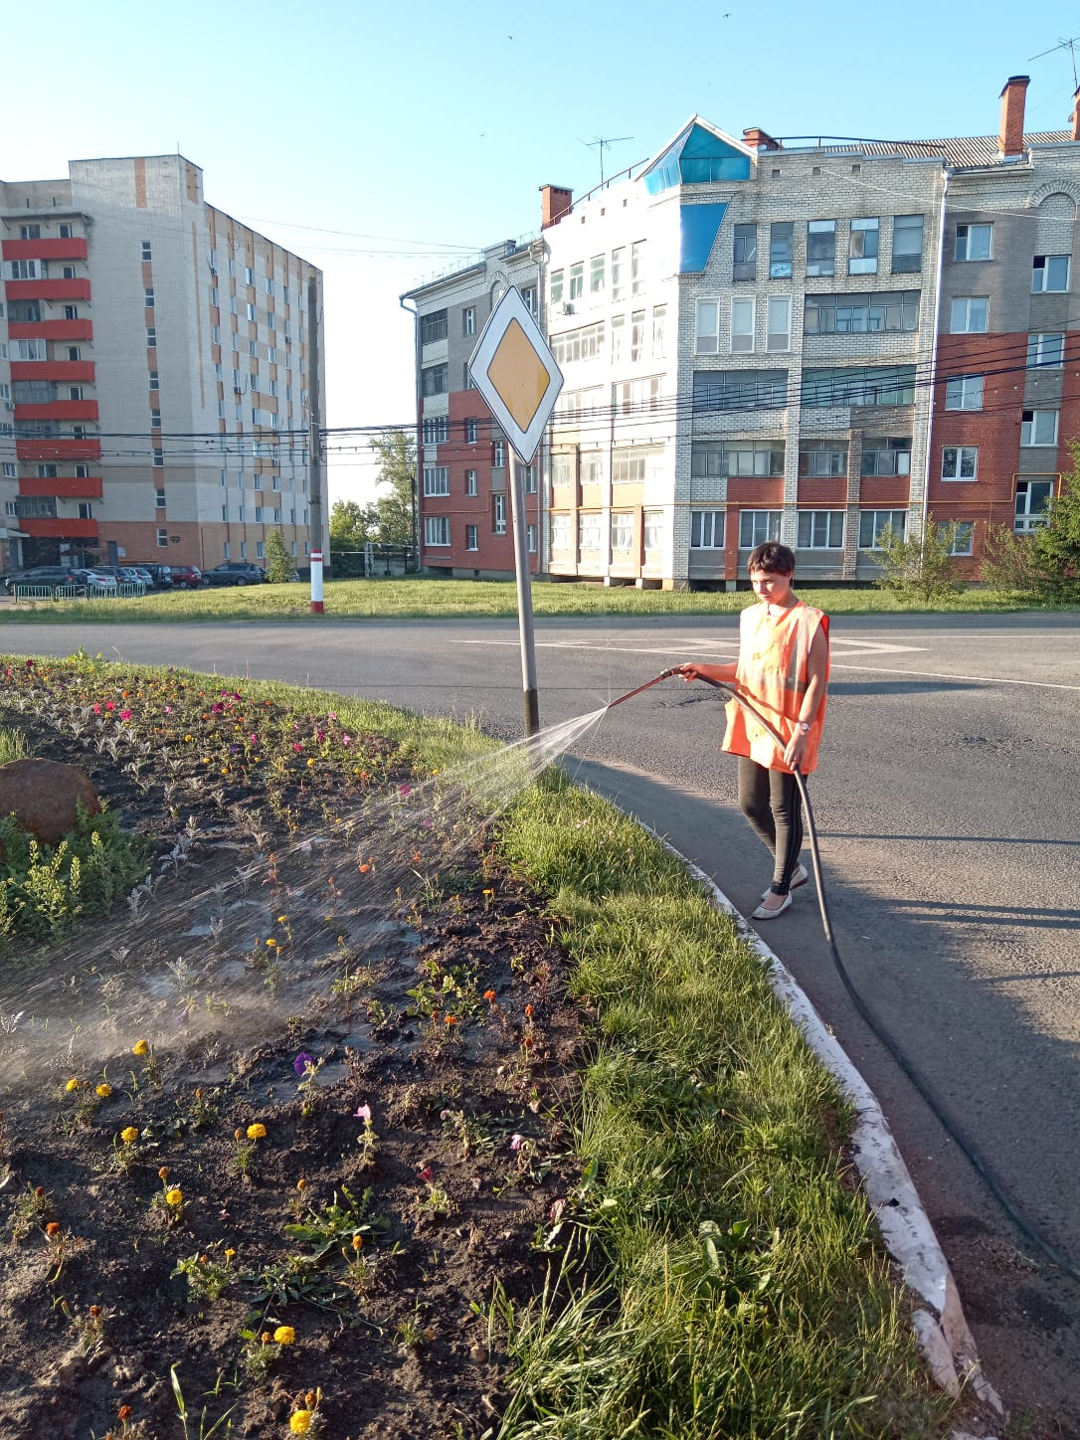

Полив цветов

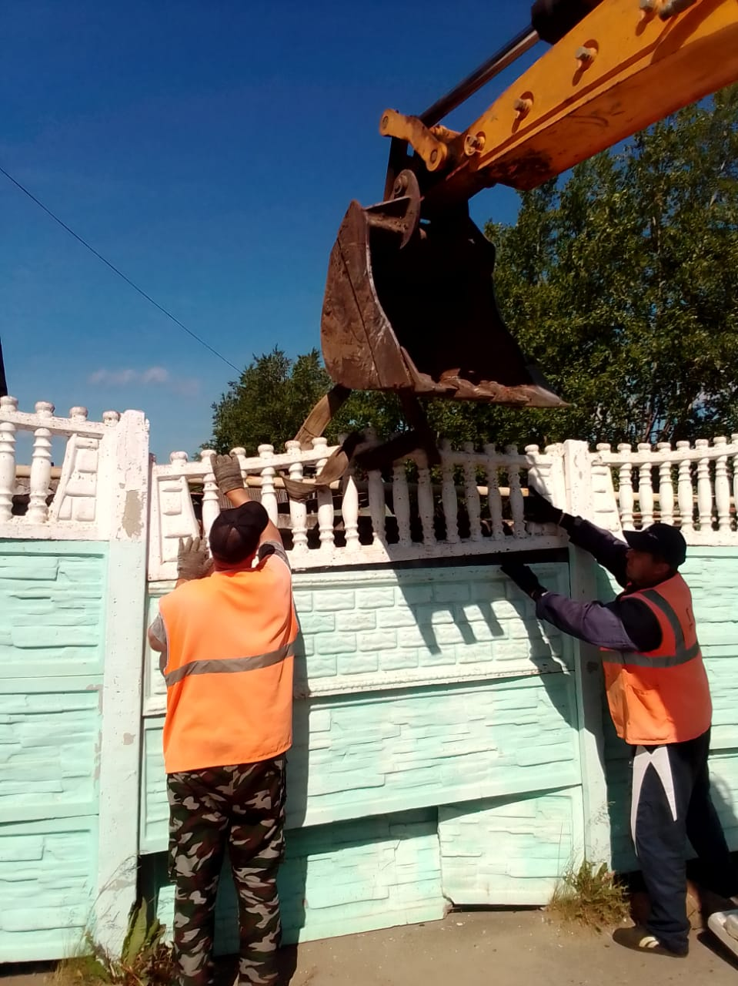

Ремонт забора "Храм"ул.К.Маркса

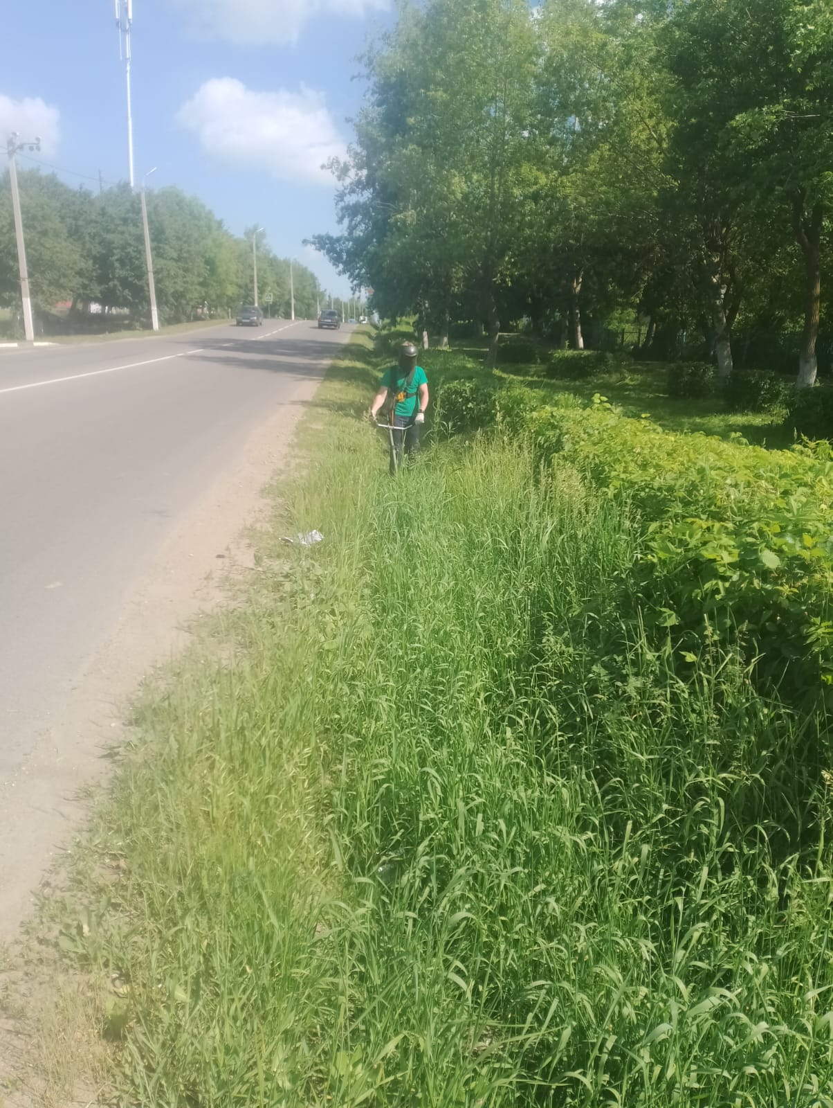

Покос травы по ул. Луначарского

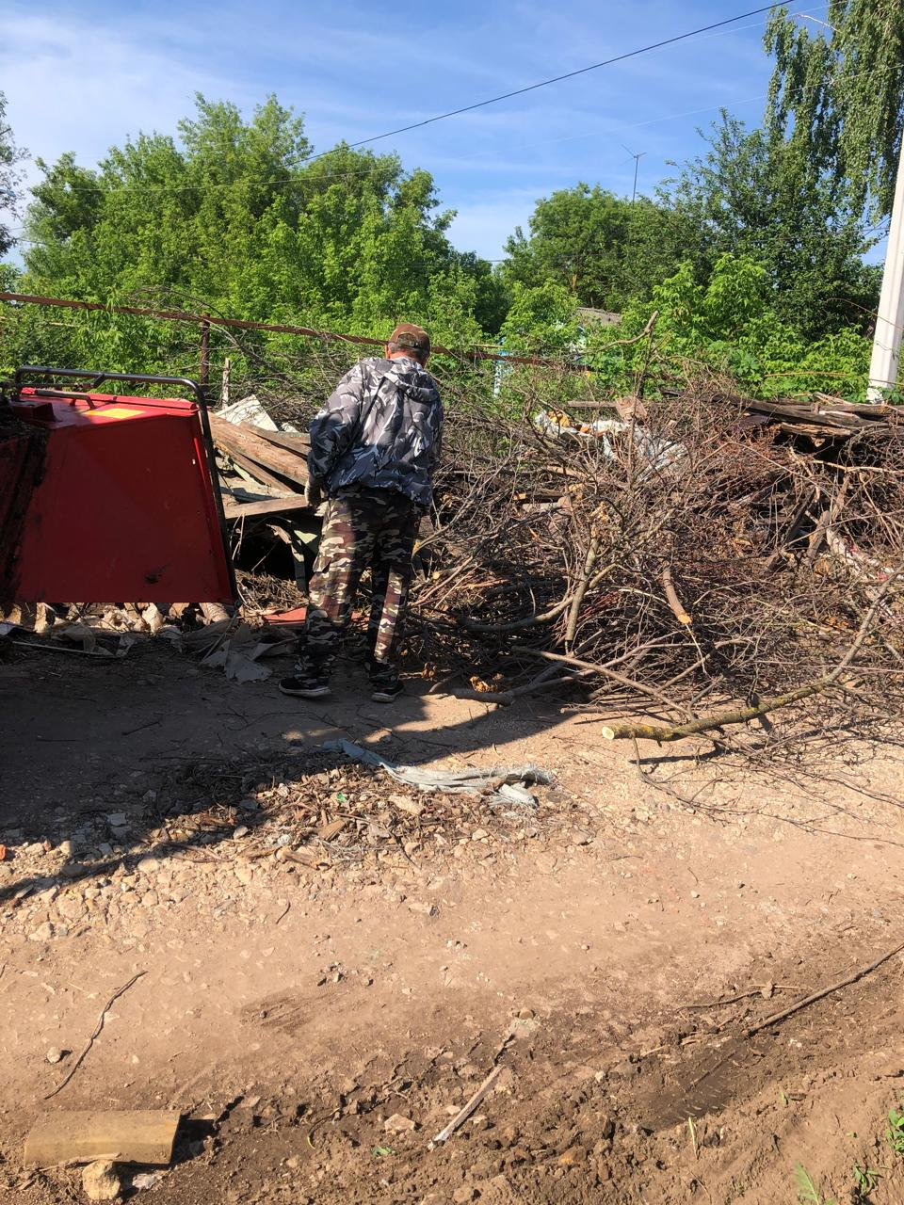

ул. 1я Инсарская дробление кустов

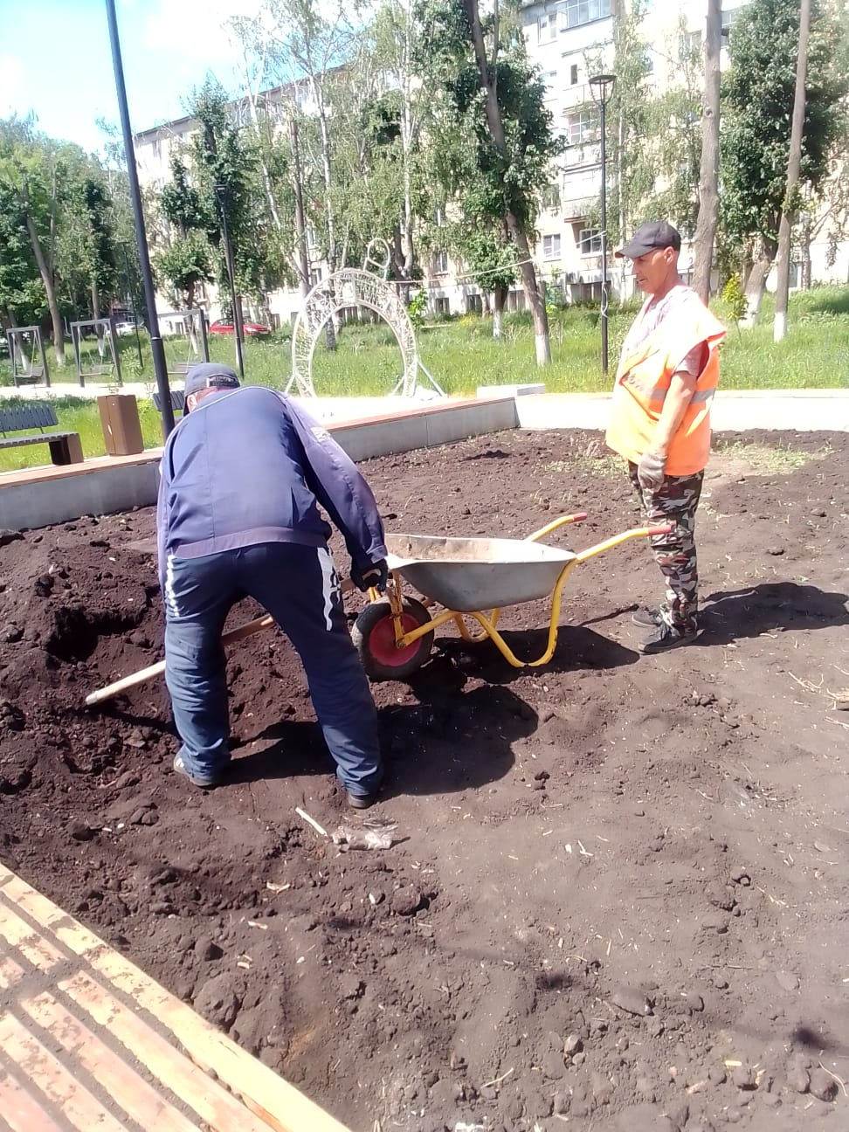

Подготовка клумбы под высадку цветов. "Сквер" ул.Революция-1905г.